výzva KE SPOLUPRÁCI
Vážení spoluobčané,
obracíme se na Vás s prosbou o pomoc
v rámci dokončení 3. dílu dějin Raškovic, který navazuje
na úspěšné první dva díly s názvem
Raškovice - beskydská Ostrava.

Podoba společenského i kulturního života se oproti minulosti změnila, je ale stále součástí historie společného života obce, kterou zaznamenáváme, neboť s odcházejícími léty a pamětníky se překrývá závojem zapomnění a byla by velká škoda o ně přijít. Týká se to fotografií, vzpomínek nebo zápisů ze soukromých pamětí a kronik a jiných dobových dokumentů, např. pozvánek, plakátů, fotografií z různých slavností, cvičení, zájezdů apod.

Třetí díl publikace bude věnován dějinám z oblasti
- správa obce
- školství
- zdravotnictví, péče o zdraví
- kultura: kulturní události, knihovna, osvěta, osvětová beseda, divadelní, zájmové a ochotnické spolky
- spolkové organizace:
- hasiči
- sportovci
- myslivci
- rybáři
- Zahádkářský svaz
- Svaz chovatelů
- Československý červený kříž
- Svaz žen
- Svaz invalidů
- sport a tělovýchova: fotografie či jiné dokumenty
- z dob Orla, DTJ, Sokola
Vážení spoluobčané, pamětníci i vy mladší, rádi bychom vás požádali o spolupráci: zapůjčení fotografií ze starých alb či jiných rodinných památek, a dalších jmenovaných dokumentů z výše jmenovaných oblastí pro 3. díl publikace z historie Raškovic.

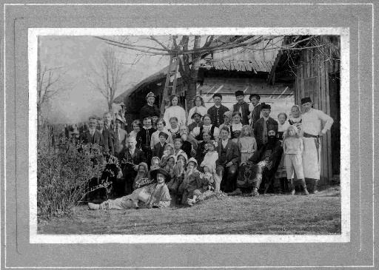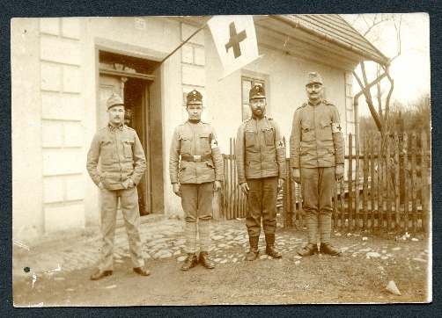
Fotografie z archivu Památníku Raškovic:
Divadelní představení Krakonoš v roce 1915, Četnická stanoice v Raškovicích, 1924, J. Karásek

Organizace sběru dokumentů:
Dokumenty, fotografie na rubu označte tužkou, o koho se jedná
a rok vzniku dokumentu, stačí i přibližně, pokud nevíte přesně. Vložte do obálky či složky a napište, kdo je majitelem zápůjčky.

Všechny zapůjčené a zařazené dokumenty či fotografie budou v seznamu obrazových příloh označeny jménem vypůjčovatele.

Fotografie, dokumenty či předměty pro kopii předávejte do Místní knihovny, která nouzově sídlí v 1. patře Kulturního střediska Raškovice .
Materiály sbíráme do 30. října 2022.
Po zdokumentování budou všechny doklady vráceny zpět majitelům.
Děkujeme za spolupráci pro uchování historie naší obce Raškovice.

Vlastivědná společnost při Památníku Raškovic

